Tiszta otthon 50 perc alatt
Hatékony takarítás tippek a szakértőktől, ha csak egy órád van a vendégek érkezése előtt
Az ünnepi időszakban a vendégfogadás gyakran stresszel jár, különösen akkor, ha vendégek érkezése előtt szeretnénk gyorsan rendet teremteni. Ilyenkor pedig bizony gyakran és többen fordulnak meg nálunk mind a családtagok, mind a barátok, legyen szó év végi partiról, gyerekzsúrról, Mikulásbuliról vagy a szentestéről. Sok az örömteli esemény, de az ajándékvadászat és a készülődés több időnket foglalja le, ráadásul a téli időjárás sem mindig kedvez az otthon tisztaságának: a családtagok - a négylábúak is - behozzák a havat, sarat. A Rowenta takarítási szakértői tudják, hogy a tiszta, rendezett otthon nemcsak vizuálisan megnyugtató, hanem az ünnepi harmónia alapfeltétele is. Ezért olyan takarítási stratégiát dolgoztak ki, amely akár 50 perc alatt is lehetővé teszi a ragyogóan tiszta otthont, még a vendégek megérkezése előtt.
Prioritás és időbeosztás: így érhetsz el gyors eredményt
Az alábbi lépések segítenek abban, hogy a vendégeidet egy tiszta és rendezett otthonban fogadd. A 50 perces takarítás kulcsa az idő okos beosztása és a megfelelő eszközök használata.
1. RENDRAKÁS
Először szabadítsd meg az otthonodat a legszembetűnőbb rendetlenségtől:
Gyűjtsd össze a szétszórt tárgyakat: A nappaliban és a közös helyiségekben gyorsan rakj rendet. Használj egy nagy kosarat vagy dobozt, ahová a szétszórt csomagolóanyagokat, játékokat és egyéb tárgyakat gyűjtheted, hogy a teret azonnal rendezettebbé tedd. Ne feledd: gyorsabban haladsz, ha semmit nem kell kerülgetned.
Pakolj le az asztalokról: A nappali és az étkező asztala gyakran a zsúfoltság központja. A tányérokat és poharakat tedd a mosogatógépbe vagy mosogatóba, majd töröld le az asztalt nedves törlőkendővel – ez gyors és hatékony megoldás.
2. TAKARÍTÁS
Konyhapult rendbetétele: A tányérokat és poharakat elpakolva töröld le a konyhapultot zsíroldós tisztítószerrel. Ez a kis lépés is nagy változást hoz: a tiszta konyhapult azonnal rendet sugall.
Porszívózás és felmosás egy lépésben: A Rowenta X-Clean 4 2in1 állóporszívóval időt és energiát spórolhatsz. Egyetlen feltöltéssel akár 50 percig használható, így vezeték nélküli kialakításával együtt lehetővé teszi, hogy könnyedén, gyorsan átszaladhass az egész lakáson – morzsák, sár, foltok, az utcáról behordott csúszásmentesítő anyagok és tűlevelek nyomtalanul eltűnnek. Nem túlzás, hogy szaladhatsz: önjáró, görgős rendszere ugyanis minimális erőfeszítést igényel.
Felejtsd el a felmosófát és a vödröt: A Rowenta X-Clean 4 2in1 egyszerre porszívóz és felmos. Ha végeztél, akkor nem kell bajlódnod a vödörrel és a mop csavargatásával sem: kapcsold be a porszívó öntisztító funkcióját, majd tedd is el a helyére.
3. UTOLSÓ SIMÍTÁSOK
Szellőztess és frissítsd a levegőt: Néhány percnyi szellőztetéssel felfrissítheted a helyiségek atmoszféráját, és eltüntetheted az ételszagokat.
Dekoráció és illatok: Helyezz el egy-két ünnepi díszt vagy gyújts meg egy illatgyertyát – ez az apróság azonnal vendégváró hangulatot teremt.
Tiszta otthon, nyugodt ünnepek
Egy tiszta és rendezett otthonban könnyebb megélni az ünnepi pillanatokat, a stresszmentes vendégfogadás pedig mindenki számára élvezetesebbé teszi az összejövetelt. Egy megtervezett, gyors és hatékonya takarítással időt is spórolhatsz, hogy az igazán fontos dolgokra – a családdal és barátokkal töltött időre – koncentrálhass.
Sajtókapcsolat:
- Varga Dóra Karola
- BSS Communications
- dora.varga@bsscommunications.com
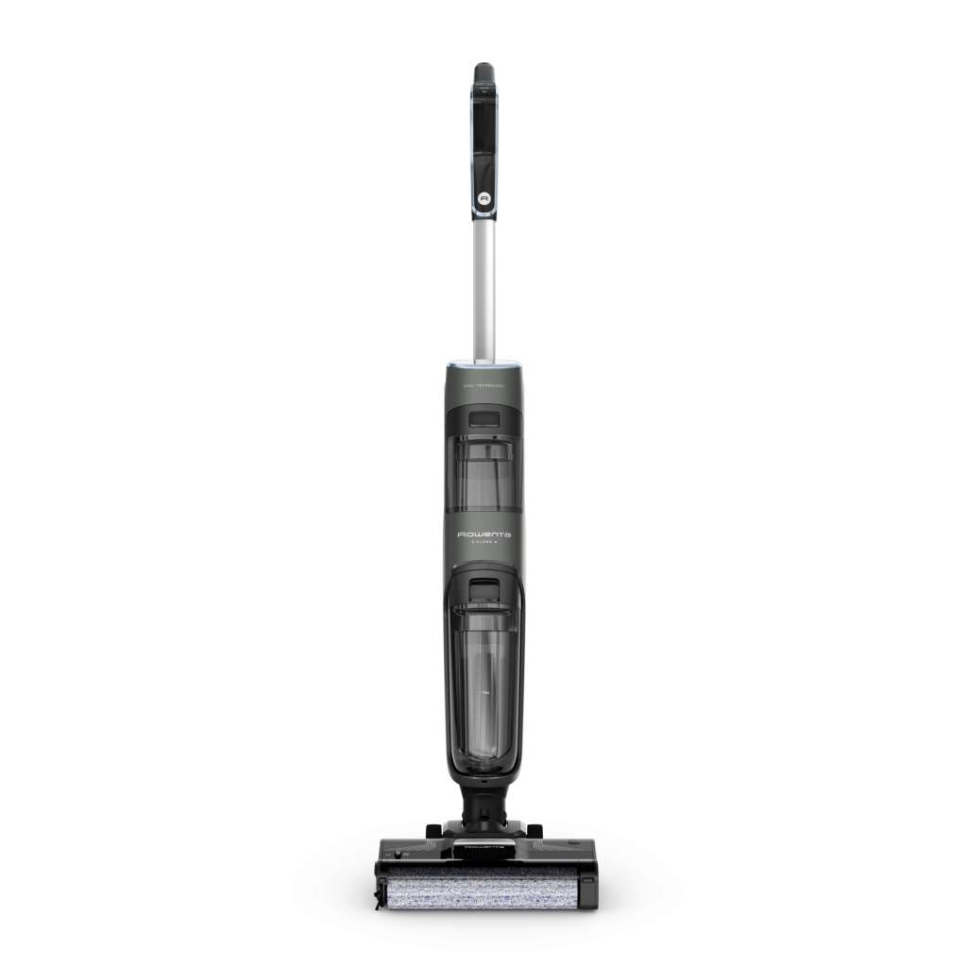 | © Rowenta
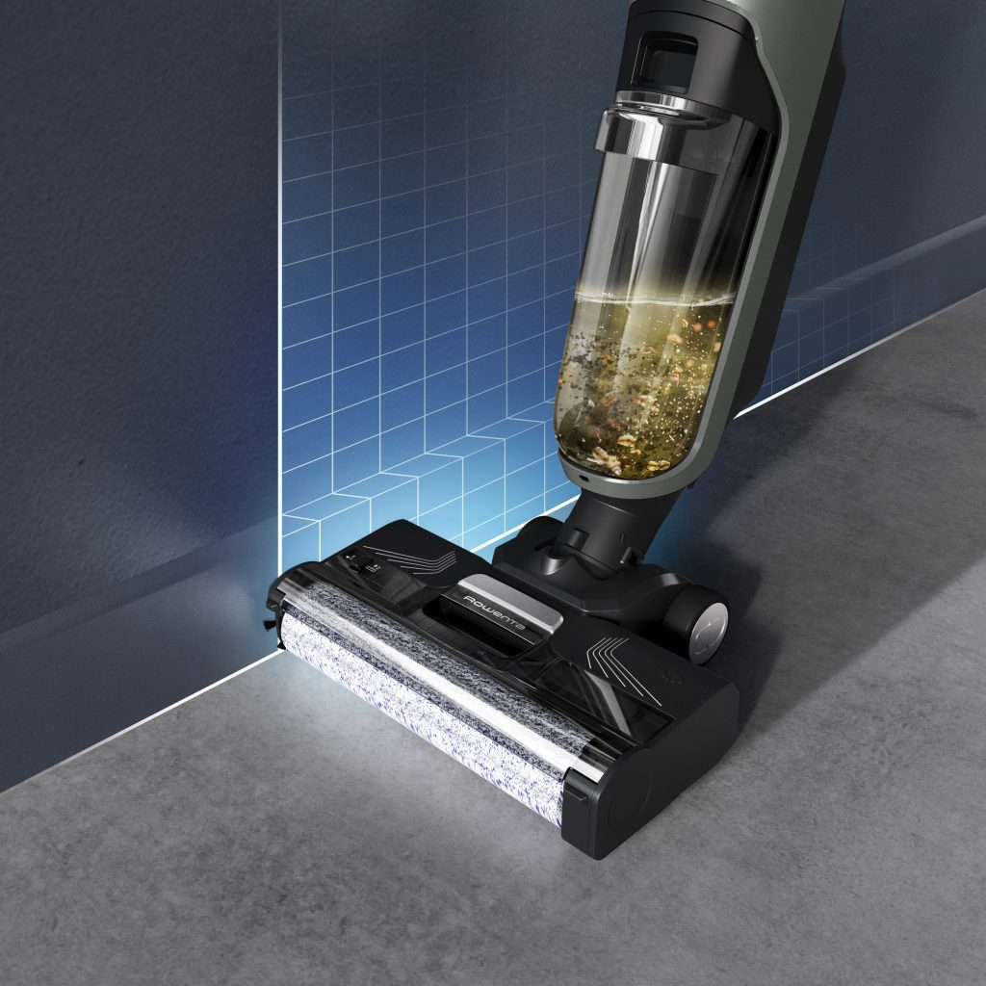 | © Rowenta
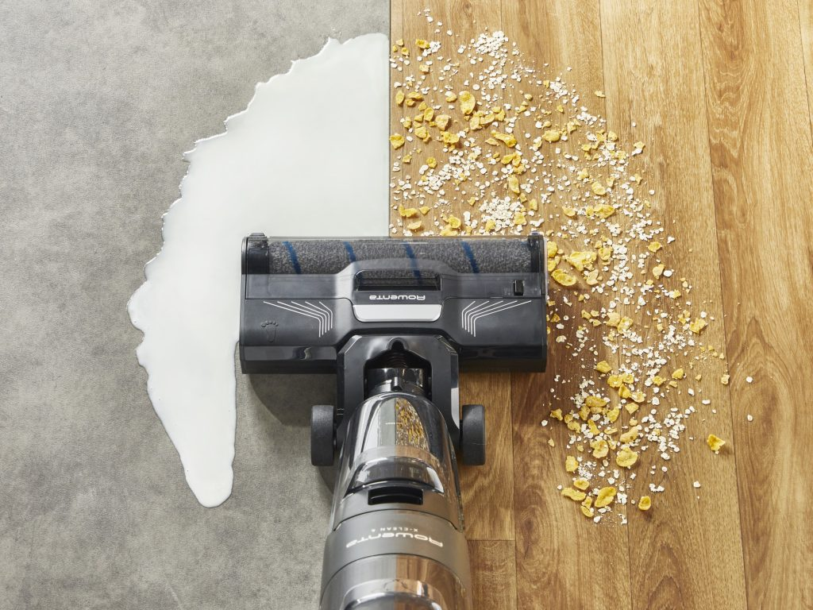 | © Rowenta
Eredeti tartalom: Rowenta
Továbbította: Helló Sajtó! Üzleti Sajtószolgálat
Ez a sajtóközlemény a következő linken érhető el:

